Mi tía Silvia
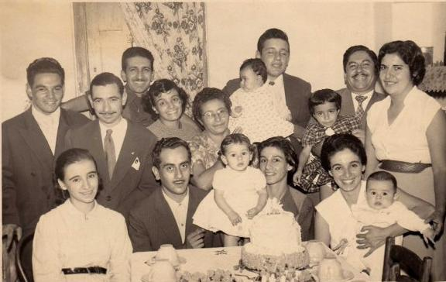
Homilía Domingo de la Sagrada Familia B
Resumen:
Jesús nos muestra una concepción de familia ampliada que abre el panorama
hacia toda la humanidad, porque "todo hombre es mi hermano", como dice Pablo VI.
Leer Lucas 2, 22-40

1. Mi tía

Yo tenía una tía que para las fiestas, acostumbraba a hacer algo que nos descolocaba un poco a la familia, pero que hoy lo miro desde otra perspectiva y me parece una enseñanza. Siempre para estos tiempos, cuando nos reuníamos la familia, traía alguien desconocido. No sé de dónde los sacaba, pero traía gente que andaban de paso, no tenían familia, o eran de otro lado y todos los años aparecía alguien raro, distinto de la familia, de quién terminábamos haciéndonos amigos. Pero en un primer momento era como que nos chocaba. Llegó a traer una vez una japonesa y un hermanito japonés en casa, con nosotros y no entendían qué era lo que celebrábamos. Y pensaba que ella (mi tía) tenía una idea de la familia, más amplia de lo que nosotros teníamos, en el sentido, de que los demás también son parte de alguna manera de la familia.

2. Hermanos

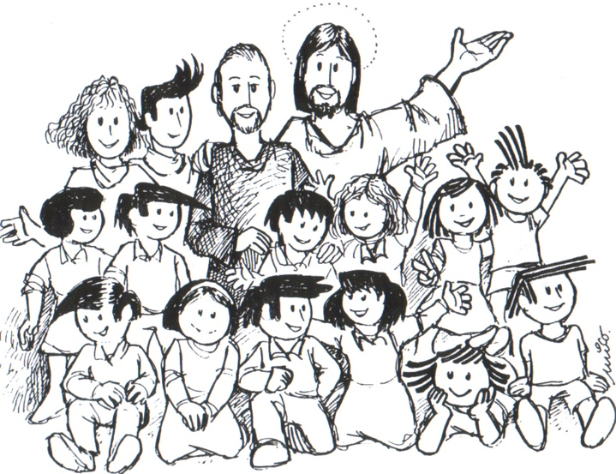

Y este es el mensaje del Evangelio, donde Jesús nos muestra que Él se hace hermano de todos los hombres; donde Jesús nos muestra cómo va integrando a aquellos que la sociedad, de alguna manera, pone afuera, pone al margen, excluye, los va integrando en la comunidad humana y va haciendo de todos los hombres una sola familia. Y por eso me parece importante en este día, de la Sagrada Familia, mirar este aspecto: somos parte de la familia de Jesús y todo aquel que es mi prójimo, todo aquel que, esté cerca o lejos, está y forma parte de la familia de Jesús. Porque en realidad, como decía Pablo VI, “todo hombre es mi hermano”. Y esto me parece que Jesús lo deja entrever con sus palabras, con sus actitudes, con sus enseñanzas.

3. Madre y hermanos

Y cuando le buscan, le vienen a buscar su familia, ellos preguntan por Él, y Él está dando sus enseñanzas y dice: “¿Quiénes son mi madre y mis hermanos? Los que cumplen la palabra de Dios, ellos son mi madre y mis hermanos”. Por otro lado mirando la familia humana, miramos la crisis de la familia humana, en el sentido de familia y cuánto nos falta este sentido de familia, en nuestra propia familia y como familia humana. A veces hablamos, los medios de comunicación, los periodistas, hablamos de la “comunidad de Rosario”, la “comunidad argentina”, y ¿qué es eso? No existe esto, ni siquiera nos damos cuenta que todo aquel que sufre alguna necesidad también forma parte de mí. No es un extraño. Y por eso, creo que la fe nos abre la mirada hacia los demás, porque Jesús lo hace.

4. Comunidad
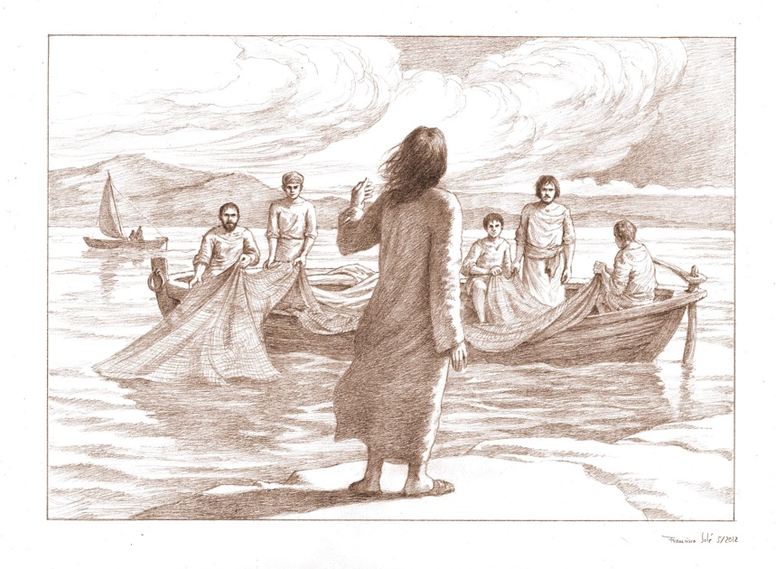
Jesús va a empezar a formar una nueva familia con los Apóstoles, va a formar una nueva comunidad. Esa se va a hacer más grande con los discípulos, van a formar una red de comunidades, van a terminar haciendo una comunidad grande. Pero esto, no para que esta comunidad sea un “Ghetto” cerrado, sino para que esté abierta a todos. Y para que la humanidad entera toda descubra que Dios es Padre y por lo tanto somos sus hijos y somos hermanos.

5. Padre nuestro

Por eso la respuesta que Jesús le da a María y a José (en el Templo) parece una respuesta enigmática, pero esta diciendo: “tengo que ocuparme de los cosas de mi Padre”, como si dijera, mi familia es mucho más que José y María. Mi familia son todos los hombres, mi familia es Dios mismo, porque Dios también es familia. Padre, Hijo y Espíritu Santo. Dios no es un ser solitario, como yo me hacía en mi cabeza: un viejito de barba, así luminoso, pero solo. No Dios es Padre, Hijo y Espíritu Santo, es familia.

6. Familia
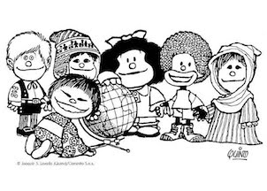
Y por eso somos parte de esta familia que es la familia de Jesús y eso nos tiene que ayudar también a descubrir, cada vez más claramente, como decimos en la oración: “Padre nuestro”, estamos diciendo “nuestro”, en el sentido de todos los hombres. La humanidad tiene el mismo Padre, el mismo Dios y por lo tanto nos ha hermanado en Cristo a todos los hombres. Somos la familia de Jesús.

p. Juan José Gravet
jjgravet@gmail.com

